**СКАЗКИ - ШУМЕЛКИ**

**Технология Е. и С. Железновых**

**ЛИСА и РЫБА**

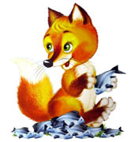

             Вёз дед на санях мешок рыбы.

            Лошадка бежит, копытами стучит, колокольчиком звенит.(ксилофон и колокольчик)

            Видит дед – лиса лежит. Обрадовался : "Вот будет моей старухе воротник на шубу!"

            Бросил дед лису в сани, ( барабан), а сам пошел впереди. ( мешочки)

            Лошадка бежит, копытами стучит, колокольчиком звенит.(ксилофон и колокольчик)

            А лисичка стала выкидывать все по рыбке, да по рыбке. (глиссандо на ксилофоне)

            Выбросила всю рыбку, а сама убежала. (барабан)

**ТАНЕЦ ДЛЯ МЫШКИ**

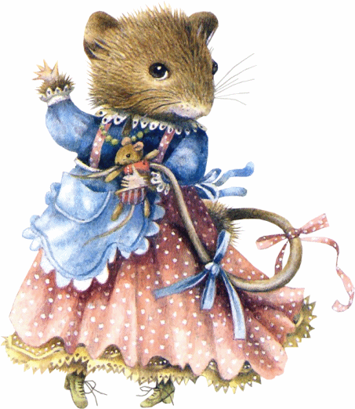

            Жила была в большом доме маленькая мышка. Сидела она на кухне за холодильником. Сидела, сидела и заскучала. «Там в комнате светло» – сказала мышка (три высоких звука на металлофоне).

          Там много места и можно бегать и танцевать (глиссандо на ксилофоне). Она вылезла из-за холодильника и побежала к большому таракану (палочки). Усатый таракан сидел под большим пакетом (расческа). Мышка спросила у таракана:

-«Ты можешь сыграть или спеть? А я буду танцевать».

-« Мне некогда, я ищу себе еду» - сказа таракан и  уполз (расческа). Побежала мышка дальше ( палочки) .Бежит мышка, бежит, а навстречу ей муха (ж-ж-ж-ж).

-«Ты можешь сыграть или спеть?» - говорит мышка .

-«Я устала и буду отдыхать» - прожужжала муха и села на стол ( ж-ж-ж).И побежала мышка дальше (палочки). Бежит она, бежит, а с потолка на паутинке спускается паучок (щепки струны).Мышка говорит ему:

-«Ты можешь сыграть или спеть, а я буду танцевать?»

Ничего не сказал паучок и убежал( струны). Побежала мышка к себе домой и вдруг услышал музыку(часы). Мышка подошла к большим часам , они заиграли чуть громче( часы играют).

«Какая красивая музыка» - сказала мышка и стала танцевать ( хлопают в ладоши).

Слова песни «Солнечный круг»

Солнечный круг, небо вокруг —

Это рисунок мальчишки.

Нарисовал он на листке

И подписал в уголке:

Припев:

Пусть всегда будет солнце!

Пусть всегда будет небо!

Пусть всегда будет мама!

Пусть всегда буду я!

Милый мой друг, добрый мой друг,

Людям так хочется мира.

И в тридцать пять сердце опять

Не устаёт повторять:

Припев:

Пусть всегда будет солнце!

Пусть всегда будет небо!

Пусть всегда будет мама!

Пусть всегда буду я!

Тише солдат, слышишь солдат,

Люди пугаются взрывов.

Тысячи глаз в небо глядят —

Губы упрямо твердят:

Припев:

Пусть всегда будет солнце!

Пусть всегда будет небо!

Пусть всегда будет мама!

Пусть всегда буду я!

Против беды, против войны

Станем за наших мальчишек.

Солнце навек, счастье навек —

Так повелел человек:

Припев:

Пусть всегда будет солнце!

Пусть всегда будет небо!

Пусть всегда будет мама!

Пусть всегда буду я!

**Всероссийская занимательная викторина для дошкольников**

**по художественно-эстетическому развитию**

**«Знатоки музыки»**

1. 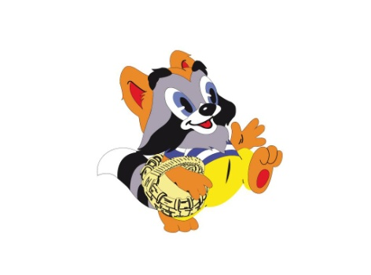Кто из сказочных персонажей пел песню «От улыбки станет всем теплей, от улыбки в небе радуга зажжется?»

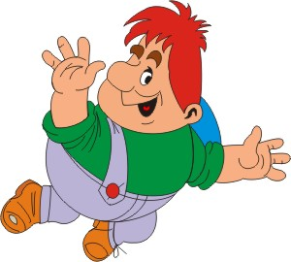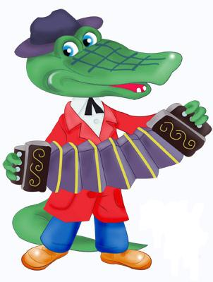

а) б) в)

2.На каком музыкальном инструменте играл волк из мультипликационного фильма «Ну, погоди?»

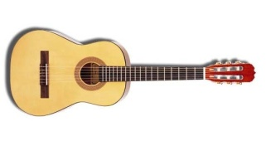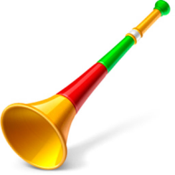 а) 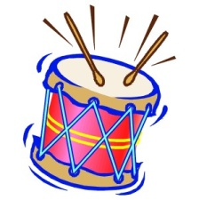 б) в)

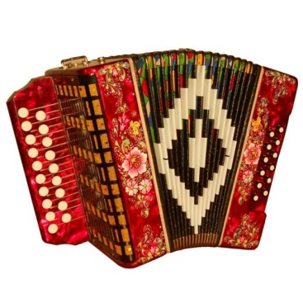3. На каком музыкальном инструменте играл крокодил Гена?

а) 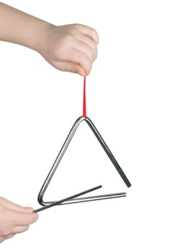 б) 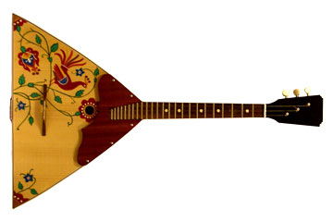 в)

4.Какие из представленных музыкальных инструментов не являются духовыми музыкальными инструментами?

а) 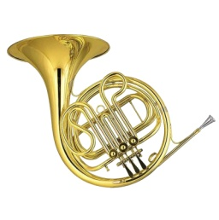 б) 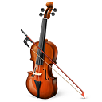 в) 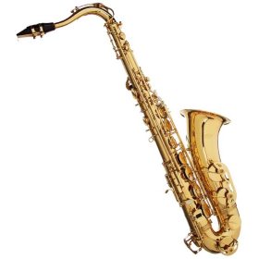

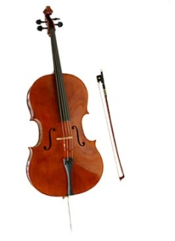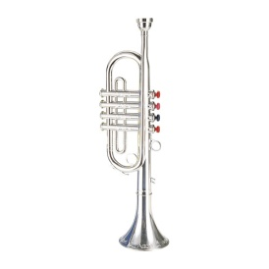

г) 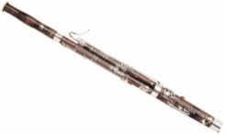 д) е)

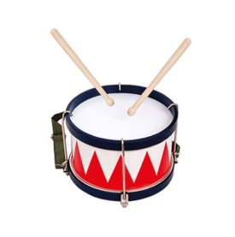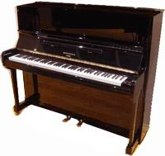 ж) 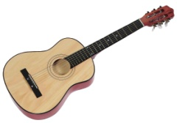 з) к)

5.На каком музыкальном инструменте играл папа Карло из сказки «Приключения Буратино?»

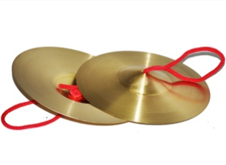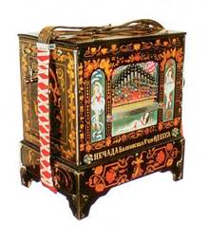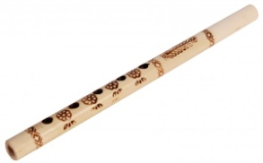а) б) в)

6.Какие из представленных музыкальных инструментов не являются струнными музыкальными инструментами?

а)  б)  в) 



г)  д) е)

 ж)  з) к)

7.Какие из представленных музыкальных инструментов не являются народными?

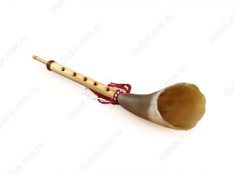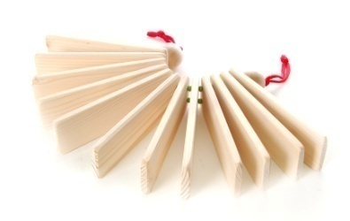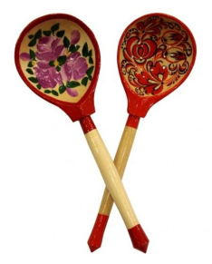а) б) в)

г) 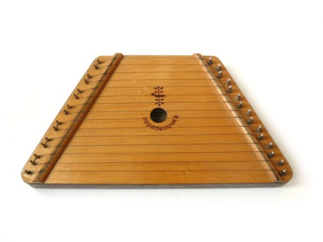 д) 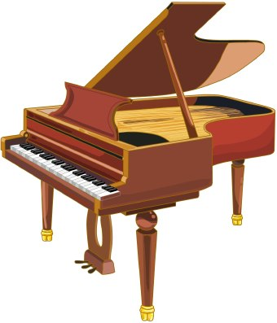 е) 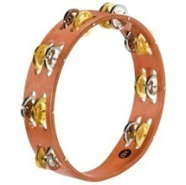

8.Какойсказочный герой всегда мечтал научиться летать и даже пел об этом песню?

а) 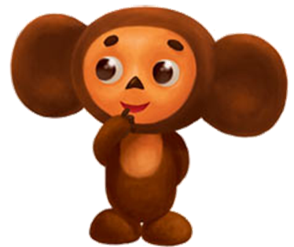 б) 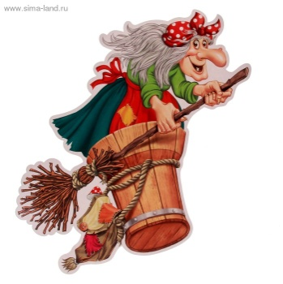 в)

9. На какой картинке изображены артисты балета?

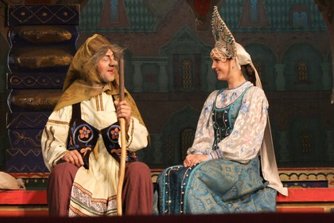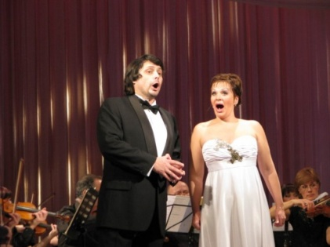а) 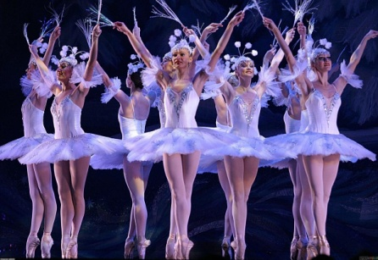 б) в)

10.При помощи какого музыкального инструмента мальчик Нильс справился с большим количеством мышей и крыс?

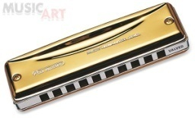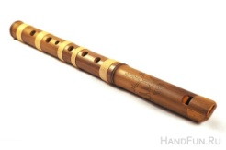а) б) 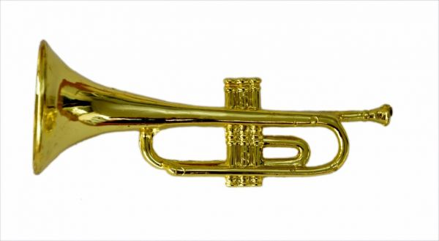 в)

11. Какой из представленных музыкальных инструментов называется маракас?

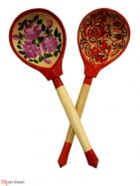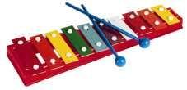а) 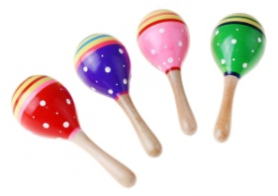 б) в)

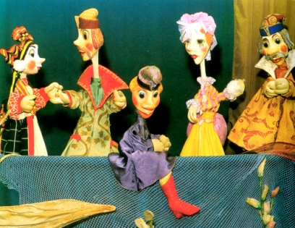12. На какой картинке изображен кукольный театр?

а) 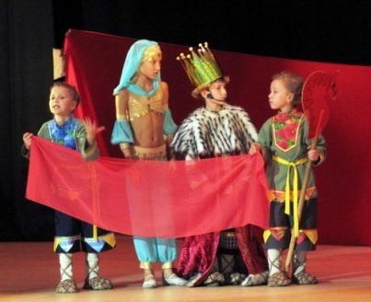 б) 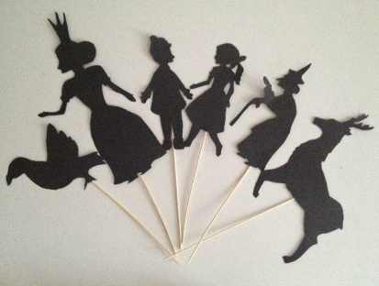 в)

13. На какой картинке изображен пальчиковый театр?

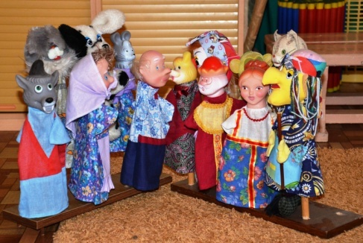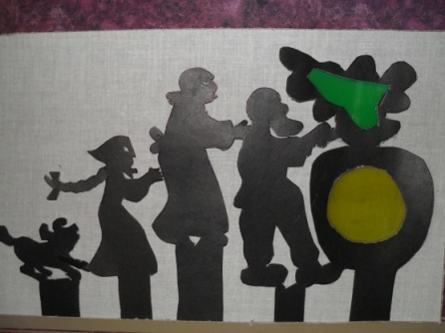а) 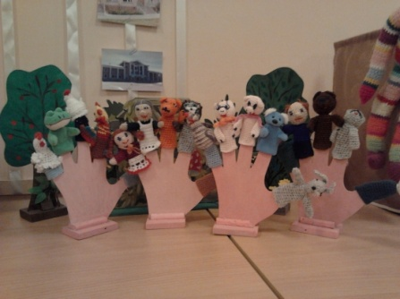 б) в)

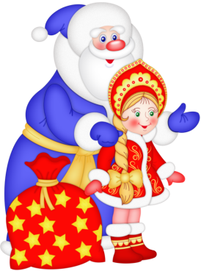14.Кто из сказочных героев пел песню «Я на солнышке лежу. Я на солнышко гляжу»

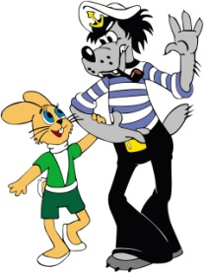а) б) в)

15. Какой из представленных музыкальных инструментов называется металлофон?

а)  б) в)

**Бланк ответов**

**Всероссийская занимательная викторина для дошкольников по художественно-эстетическому развитию «Знатоки музыки»**

|  |  |
| --- | --- |
| **№ вопроса** | **Ответ** |
| 1 |  |
| 2 |  |
| 3 |  |
| 4 |  |
| 5 |  |
| 6 |  |
| 7 |  |
| 8 |  |
| 9 |  |
| 10 |  |
| 11 |  |
| 12 |  |
| 13 |  |
| 14 |  |
| 15 |  |